Пазырыкская культура — археологическая культура железного века (6—3 вв. до н. э.), созданная скифами (у населения преобладали европеоидные черты, основное занятие – кочевое скотоводство). Была распространена на смежных территориях Казахстана, Республики Алтай и Монголии. Основной центр – Горный Алтай. Там обнаружена большая часть памятников.
Культура названа по памятнику в урочище Пазырык Улаганского района. Там в 1929 году академиком Руденко были раскопаны усыпальницы племенной знати. Эти гробницы представляли собой деревянные срубы. В силу особых климатических условий мумии вождей имеют отличную сохранность. Кожа мумий покрыта сложной татуировкой - самыми древними образцами татуировки в мире.
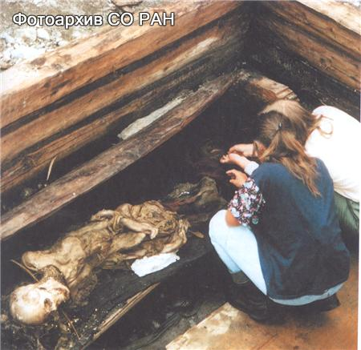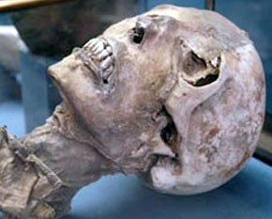
В отдельных курганах обнаружены погребальные предметы – похоронная повозка высотой в три метра, многочисленные реалистичные фигурки зверей и птиц (в том числе из войлока), образцы тканей, в том числе древнейший в мире ковёр. Экспонаты экспедиций Руденко, датируемые в основном 5 в. до н. э., находятся в Государственном Эрмитаже.
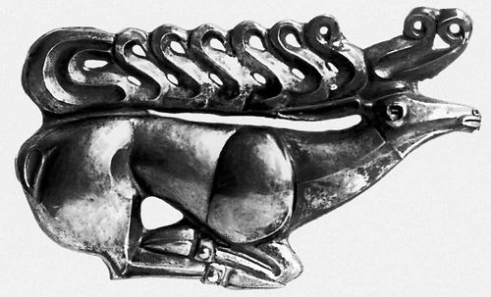
Судя по всему пазырыкская культура развилась из афанасьевской культуры. Население вместе с родственными племенами тагарской культуры подвергалось атакам прото-хунну. Пазырыкцы носили войлочные шубы, отделанные мехом соболя. Керамика культуры представлена на рисунке:
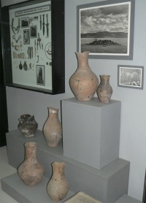
В наши дни, с распадом Советского Союза, несмотря на неодобрительное отношение местного населения, исследования пазырыкских курганов продолжаются. Время от времени археологи обнаруживают новые мумии. Так, например, в 1993 г. т. н. была обнаружена мумия «принцессы Укока», о чём сообщалось в российской и зарубежной прессе.

